ŠPORT 5. razred

Pozdravljeni,
Vstopili smo v tretji teden dela na daljavo. Verjamem, da kljub vsemu delu za šolo, najdete čas tudi za gibanje in sprostitev.
Najlepše je, če se odpravite ven na zrak, kjer lahko hodite, tečete in kolesarite, vendar morate v tem primeru nujno upoštevati vsa priporočila.

7. URA

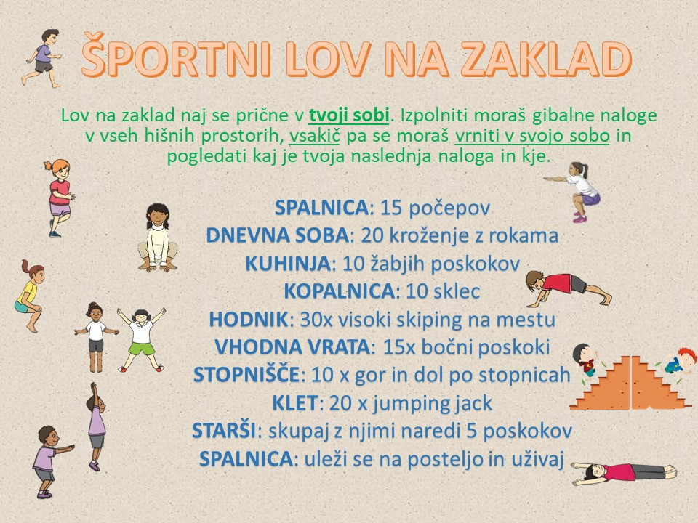

8. URA
TEORIJA ZA SREBRNO MEDALJO ŠPORTNEGA PROGRAMA KRPAN- 5.r

NAVODILO: Preberi spodnji opis in reši test. Lahko izbereš prvo ali drugo verzijo, lahko rešiš obe. Če imaš možnost poslikaj in pošlji rešitve na mail: ivartnik.bojan@os-mezica.si

ŠKODLJIVOST KAJENJA
Zaradi bolezni, ki jih povzroča kajenje, vsako leto umre okoli tri milijone ljudi, v Evropi 800.000, v Sloveniji pa povprečno 3000. Invalidov s kroničnim bronhitisom (vnetje sluznice dihalnih poti, katerega posledica sta oteženo dihanje in hud kašelj) je v Sloveniji več kot 23.000. Skoraj edini krivec za to bolezen je kajenje.
Kaj je tisto, kar povzroča huda obolenja, invalidnost in smrt?
V cigaretnem dimu so ugotovili več kot 3000 kemijskih sestavin. Nobena nima pozitivnih učinkov, vse so škodljive. Med najbolj škodljivimi so katran, nikotin in ogljikov monoksid.
Katran je lepljiva rumeno rjava smolasta snov, ki jo vidimo na filtru pokajene cigarete. To je zmes različnih strupenih snovi, ki povzročajo raka. Katran prihaja v pljuča, natančneje v sapnice. To so najtanjše dihalne cevke, po katerih prihaja zrak s kisikom, izloča pa se izrabljen, nekoristen zrak. Na notranji strani sapnic so sapnična sluz in tanke dlačice, ki neprestano migetajo in s tem umazane delce vdihanega zraka in sapnično sluz pošiljajo proti ustom, od koder ta izloček izpljunemo ali pogoltnemo. Dlačice so torej čistilec dihalnih poti. Katran, ki pride v sapnice, se lepi na dlačice, ki se zaradi tega sčasoma zlepijo skupaj in ne delujejo več dobro. Zaradi zastajanja sluzi se zmanjša pretok zraka, dihanje je prizadeto in v organizem pride manj kisika. Manj kisika pomeni tudi manjšo proizvodnjo energije v telesu in zato se zmanjša telesna zmogljivost. Hkrati se začne kašljanje (bronhitis), ki ima nalogo, da z ustvarjanjem zračnega pritiska pomaga spraviti zastajajočo sluz iz dihalnih cevk. Če s kajenjem nadaljujemo, se prizadetost sapnic stopnjuje. Sapnične dlačice sčasoma odmrejo in sledi zmanjšan pretok zraka. Kadilci lahko dobijo raka na organih, s katerimi pride v stik cigaretni dim. Kadilec, ki pokadi 10 cigaret na dan, vdiha v enem letu pol skodelice katrana.
Nikotin je mamilo, ki povzroča zasvojenost. Zaradi nikotina je težko opustiti kajenje, če se nanj navadimo. S cigaretnim dimom pride v pljuča, od tod v kri in z njo v centre samodejnega (avtonomnega) živčevja. Živčni sistem se odzove tako, da ukaže ožilju, da se zoži. Pretok krvi je manjši, v organe pride manj hranilnih snovi in manj kisika. Zato sta telesna in umska zmogljivost zmanjšani.
Ogljikov monoksid nastaja pri nepopolnem izgorevanju, z dimom ga vdihne kadilec v pljuča. Večje količine povzročijo smrt, na primer, če imamo v zaprti garaži prižgan avtomobilski motor Ogljikov monoksid prav tako, kot nikotin zožuje žile. Zato kri v pljučih sprejme ogljikov monoksid, ne pa kisik.
Pasivno kajenje. Nekadilci, ki so v družbi kadilcev ali v zakajenem prostoru, prav tako vdihujejo cigaretni dim in vse njegove sestavine. Pravimo, da kadijo pasivno. Zdravniki in znanstveniki so dokazali, da tudi pasivni kadilci obolevajo od vseh obolenj, ki mučijo prave kadilce.
OGREVANJE PRED VADBO IN TEKMO
Pred vsakim zahtevnejšim telesnim naporom je treba organizem postopno ogreti, če želimo, da bo deloval najbolj učinkovito, in če želimo kar najbolj zmanjšati verjetnost poškodbe. Pojma ogrevanja pa ne smemo enačiti z visoko temperaturo ozračja. Gre za fiziološki pojem ogrevanja. Kaj se dogaja pri fiziološkem ogrevanju?
Z lažjo telesno dejavnostjo (hitrejša hoja, lahkoten tek,...) se poveča število srčnih utripov in kri se po ožilju hitreje pretaka. Ker je kri prevozno sredstvo za gorivo (hranilne snovi) in kisik, pride s hitrejšim pretokom v organe več teh snovi, zato je proizvodnja energije večja in storilnost je lahko višja. Ko se gibljemo, nam postane tudi toplo, saj se poveča telesna temperatura. Pri višji temperaturi potekajo kemični procesi hitreje, zmanjša se trenje med mišičnimi vlakni v delujočih mišicah, sklepne ovojnice in vezi so manj izpostavljene poškodbam.
Z ogrevanjem se človeško telo uteče in dobi višjo delovno temperaturo, s tem pa preprečimo ali vsaj zmanjšamo verjetnost poškodb in dosežemo višjo storilnost.
Ogrevanje mora biti še prav temeljito pred tekmovanjem, ko je treba dati vse od sebe. Zato je treba ogrevanje končati le nekaj minut pred tekmo. Če primerjamo z avtom, kjer se najprej prestavi v prvo prestavo, nato v drugo, tretjo, četrto in peto – moramo tudi človeško telo tako ogreti, na tekmi pa vozimo v "peti prestavi". Da se vmes ne ohladimo, se moramo ogrniti s toplim oblačilom in počakati na nastop.

PREIZKUS ZNANJA TEORIJE ZA SREBRNO ŠPORTNO ZNAČKO KRPAN

Ime in priimek:
Možno število točk: 20
Zbrano število točk:

34

1. Navedi 3 najbolj škodljive sestavine, ki se nahajajo v cigaretnem dimu.

_______________________________________
__________________________________
__________________________________

34

2. Poveži:

katran ● | ● povzroča raka, maši dihalne poti
nikotin ● | ● po krvi potuje namesto kisika in organi ne morejo dobro delati
ogljikov monoksid ● | ● je mamilo, zaradi katerega se zožijo žile
3. Razloži, kaj je pasivno kajenje.
24

___________________________________________________________________________
___________________________________________________________________________
___________________________________________________________________________
___________________________________________________________________________

- Ali je pasivno kajenje za ljudi škodljivo? (Obkroži pravilni odgovor.)
1

DA NE

5. Zakaj je treba telo pred vadbo ali tekmovanjem ogreti?
2

________________________________________________________________
________________________________________________________________
________________________________________________________________
________________________________________________________________
________________________________________________________________

6. Če je trditev pravilna, obkroži DA in če je trditev nepravilna, obkroži NE.
4

Ker mi je zelo vroče zaradi visoke zračne temperature, se ni treba ogrevati. DA NE

Z lažjo telesno dejavnostjo se poveča število srčnih utripov. DA NE

S hitrejšo hojo ali lahkotnim tekom se kri po žilah počasneje pretaka. DA NE

Kri je prevozno sredstvo za hranilne snovi in kisik. DA NE

2

- Kdaj se ogrevamo pred tekmovanjem?
_________________________________________________________________________
________________________________________________________________
________________________________________________________________

2

- Kako moramo ravnati, da med tekmovanjem ne ohladimo telesa?

________________________________________________________________
________________________________________________________________
________________________________________________________________
1

- Kaj meniš, zakaj je športna aktivnost koristna?

________________________________________________________________
________________________________________________________________
________________________________________________________________
________________________________________________________________

PREIZKUS ZNANJA TEORIJE ZA SREBRNO ŠPORTNO ZNAČKO KRPAN

Ime in priimek:
Možno število točk: 20
Zbrano število točk:
Opravil: DA NE

34

- Navedi 3 najbolj škodljive sestavine, ki se nahajajo v cigaretnem dimu.

_______________________________________
__________________________________
__________________________________
34

- Poveži:

katran ● | ● povzroča raka, maši dihalne poti
nikotin ● | ● po krvi potuje namesto kisika in organi ne morejo dobro delati
ogljikov monoksid ● | ● je mamilo, zaradi katerega se zožijo žile

- Razloži, kaj je pasivno kajenje.
24

_____________________________________________________________________________________
_____________________________________________________________________________________
_____________________________________________________________________________________
_____________________________________________________________________________________

- Ali je pasivno kajenje za ljudi škodljivo? (Obkroži pravilni odgovor.)
1

DA NE

2

- Zakaj je treba telo pred vadbo ali tekmovanjem ogreti?

_____________________________________________________________________________________
_____________________________________________________________________________________
_____________________________________________________________________________________
_____________________________________________________________________________________

6. Če je trditev pravilna, obkroži DA in če je trditev nepravilna, obkroži NE.
4

Ker mi je zelo vroče zaradi visoke zračne temperature, se ni treba ogrevati. DA NE

Z lažjo telesno dejavnostjo se poveča število srčnih utripov. DA NE

S hitrejšo hojo ali lahkotnim tekom se kri po žilah počasneje pretaka. DA NE

Kri je prevozno sredstvo za hranilne snovi in kisik. DA NE

2

- Kdaj se ogrevamo pred tekmovanjem?
_____________________________________________________________________________________
_____________________________________________________________________________________
_____________________________________________________________________________________

2

- Kako moramo ravnati, da med tekmovanjem ne ohladimo telesa?

_____________________________________________________________________________________
_____________________________________________________________________________________
_____________________________________________________________________________________

- Kaj meniš, zakaj je športna aktivnost koristna?
1

________________________________________________________________________
________________________________________________________________________
________________________________________________________________________
________________________________________________________________________

9. URA
Vzemi igralno kocko. Vsaka številka predstavlja eno vajo. Vržeš kocko in narediš vajo, ki je prikazana poleg številke, katero si vrgel/a. K igri povabi tudi svoje domače.
